BÁO CÁO LAB 1 THỰC HÀNH 1
https://www.youtube.com/@khanhvan9373
Họ tên: Nguyễn Hưng Văn Khánh
MSSV: 1150080021
Lớp: 11_ĐH_THMT
Ngày thực hành:10/11/2026
Build thành công project LAB1_MaHoaCoDien bằng Maven
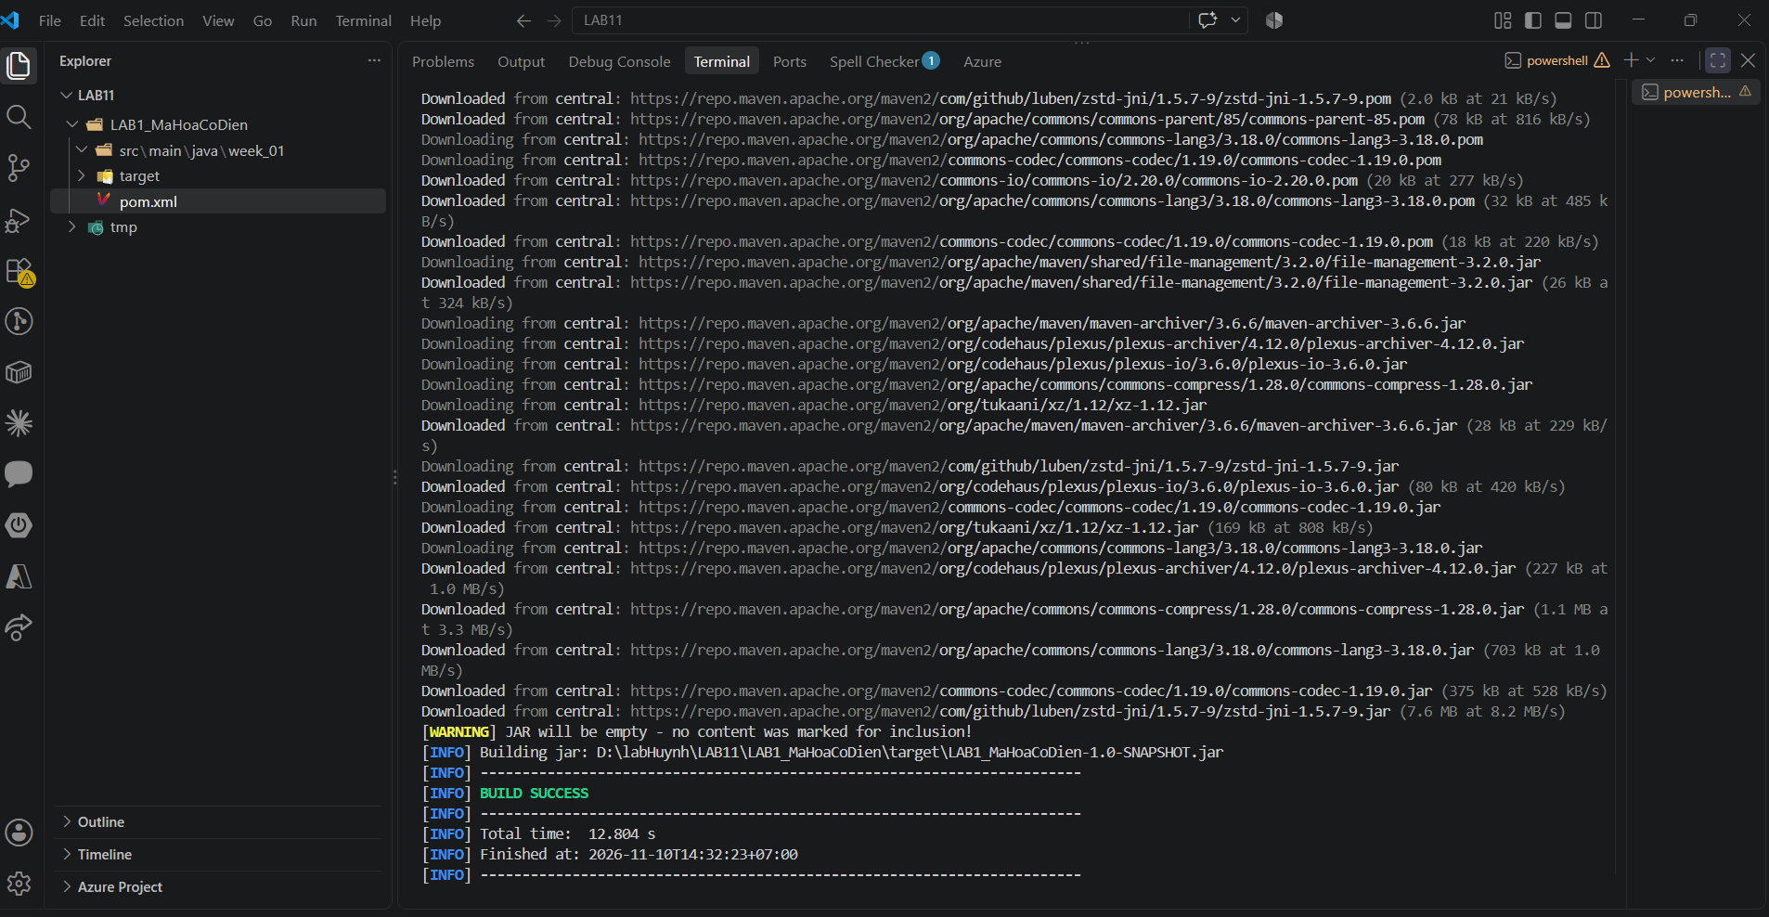
Mã hóa Caesar: HELLO với khóa 3 thu được KHOOR
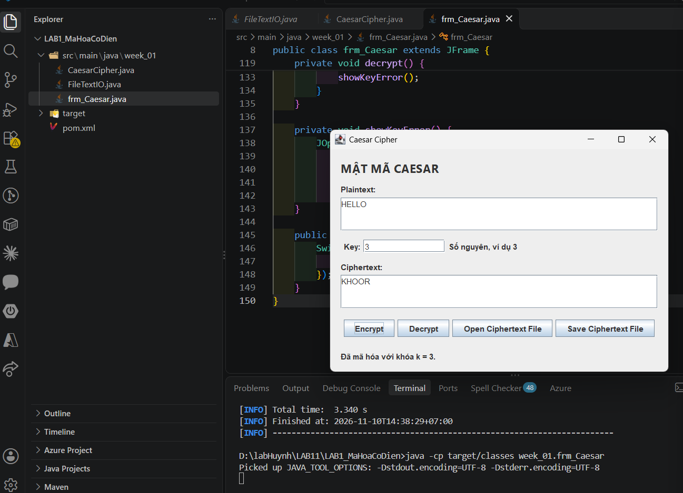
Giải mã Caesar: KHOOR với khóa 3 khôi phục HELLO
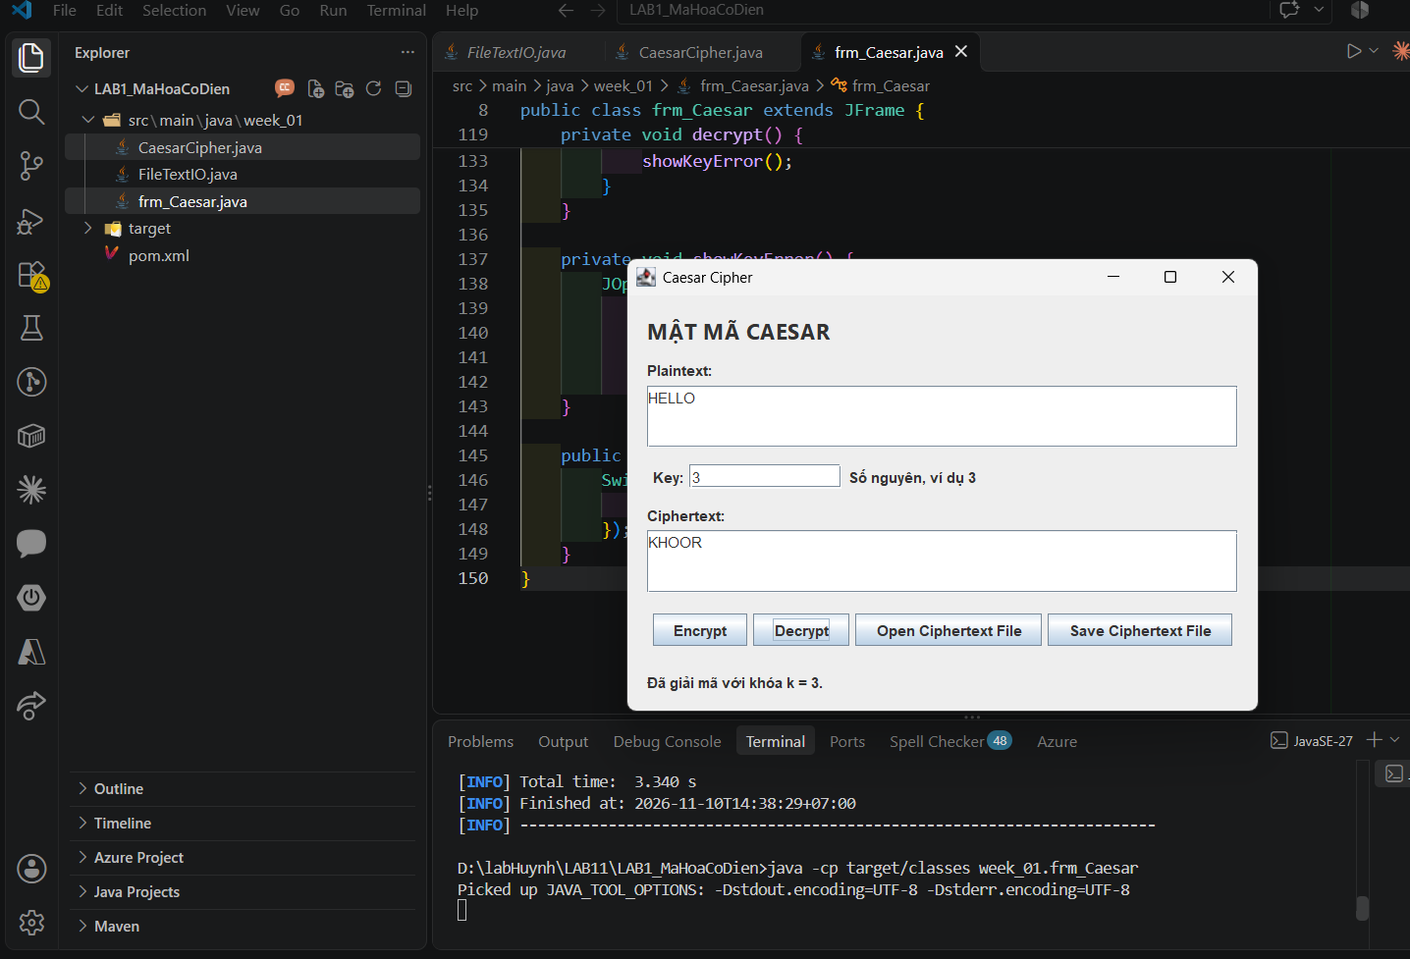
Chương trình thông báo lỗi khi khóa Caesar không phải số nguyên
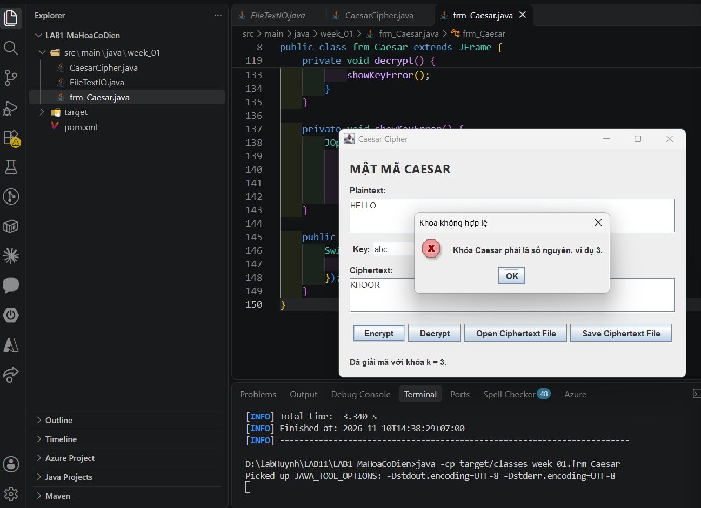
Mã hóa Vigenère: HELLO với khóa KEY thu được RIJVS
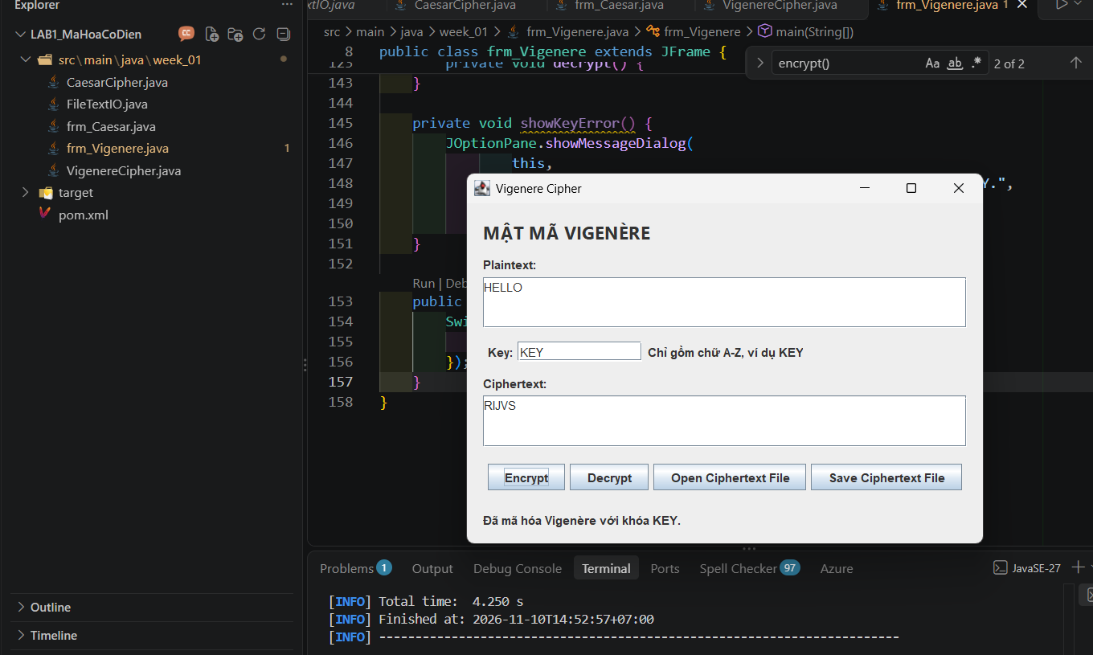
Giải mã Vigenère: RIJVS với khóa KEY khôi phục HELLO
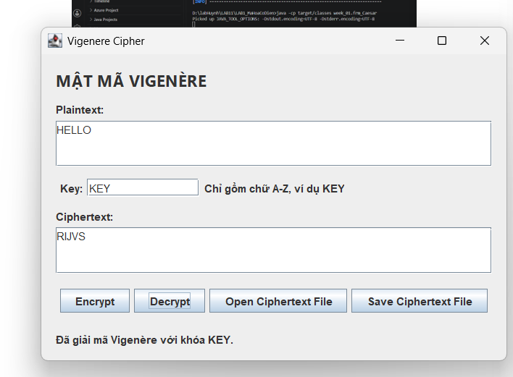

Chương trình từ chối khóa Vigenère chứa chữ số
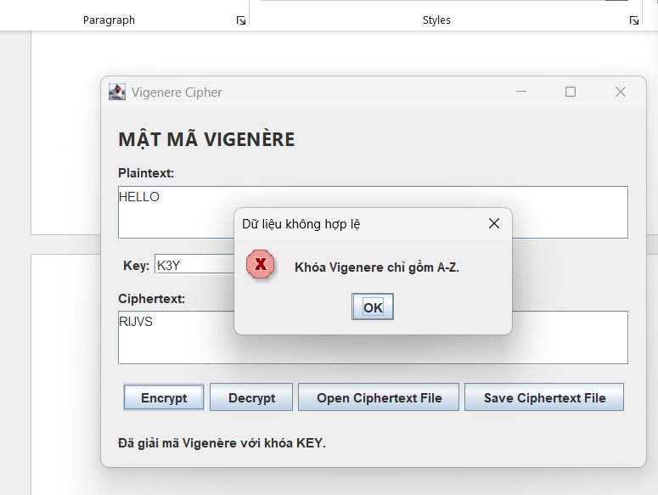
Mã hóa Rail Fence: HELLO WORLD với 3 hàng thu được HOREL OLLWD
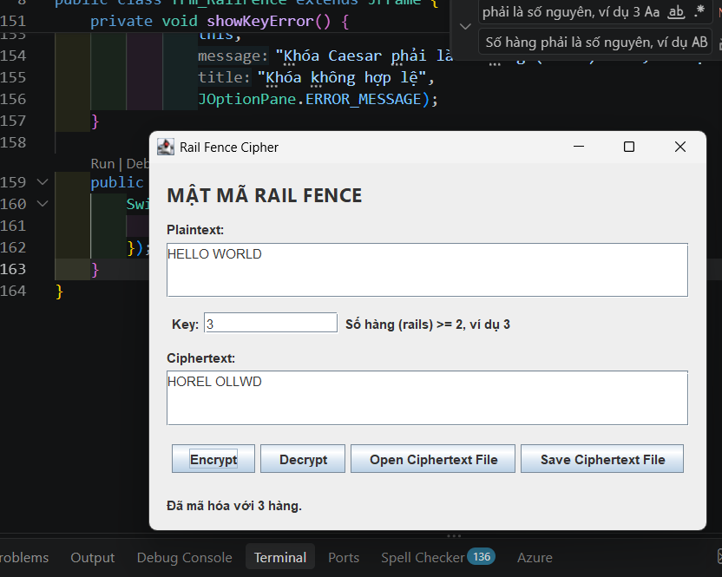
Giải mã Rail Fence với 3 hàng khôi phục HELLO WORLD
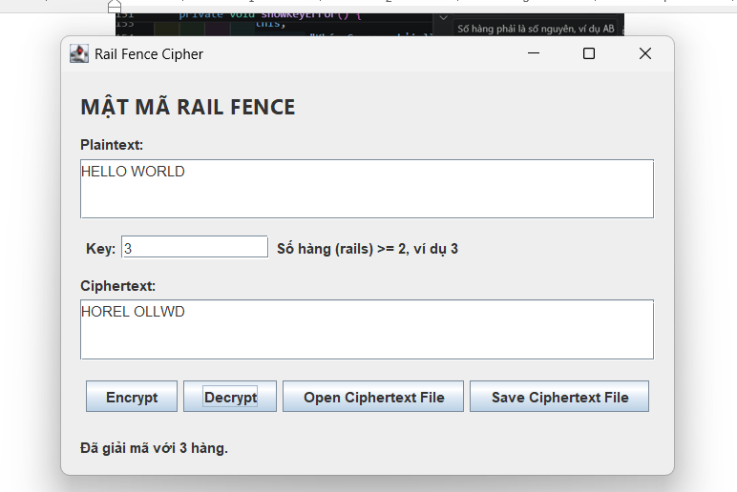

Chương trình từ chối khóa Rail Fence có số hàng bằng 1
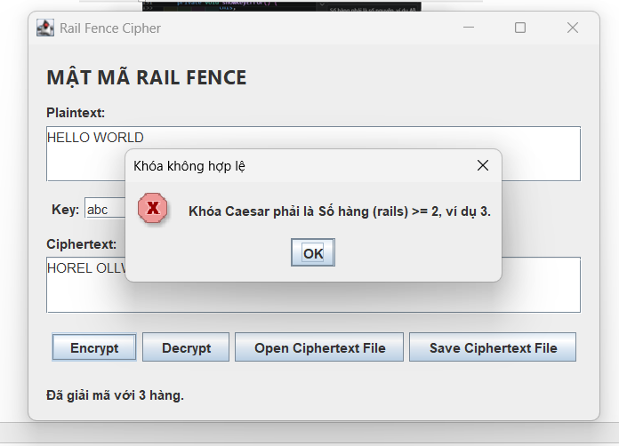
Mã hóa Playfair: HELLOWORLD với khóa KEYWORD thu được GYIZSCOKCFBU và ma trận khóa 5×5
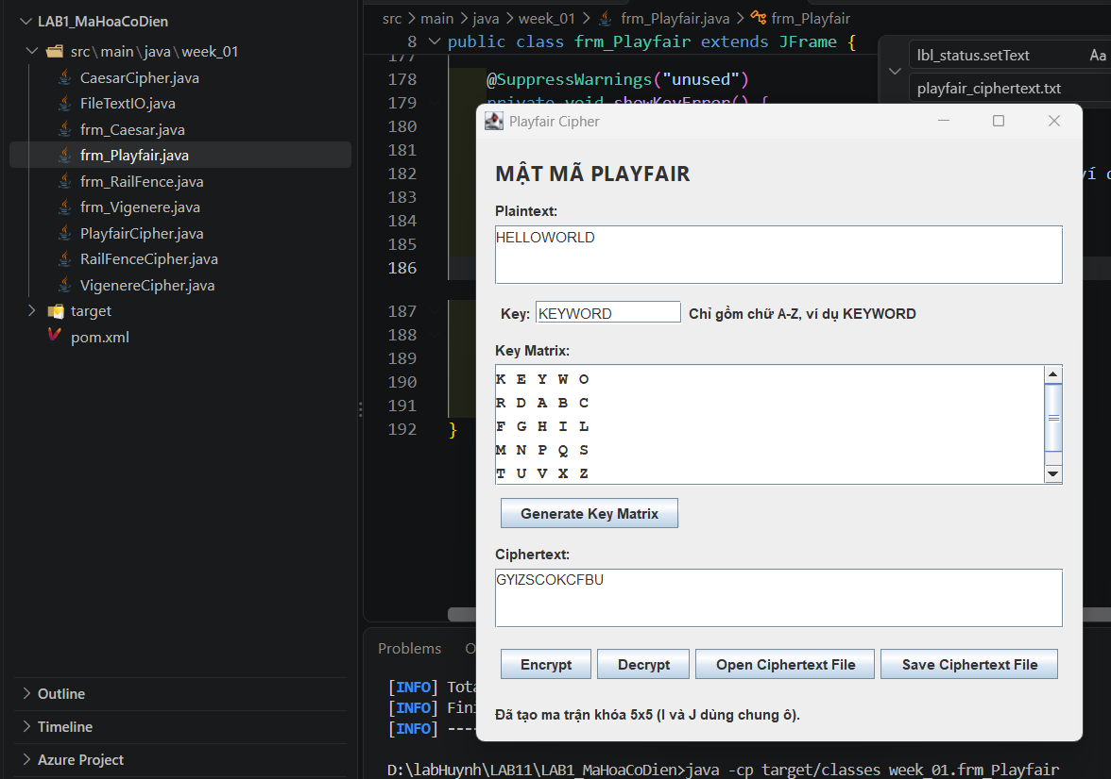
Giải mã Playfair thu được HELXLOWORLDX, giữ lại các ký tự X đệm
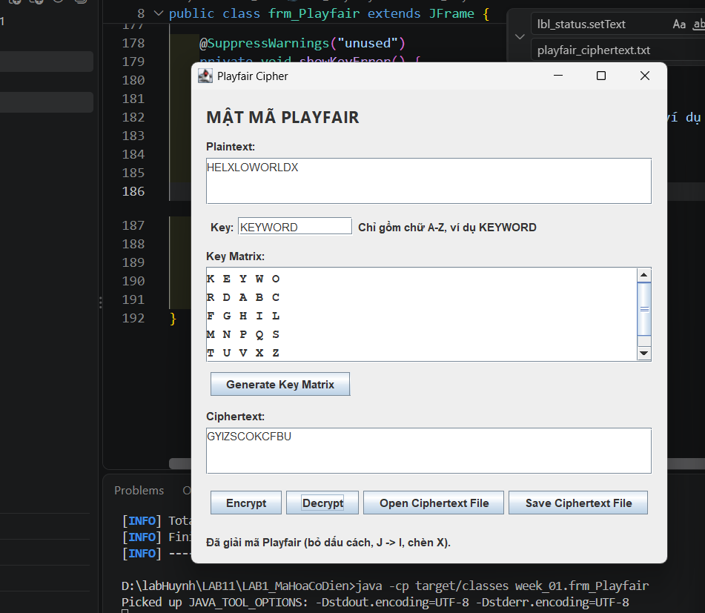
Chương trình từ chối khóa Playfair chứa khoảng trắng
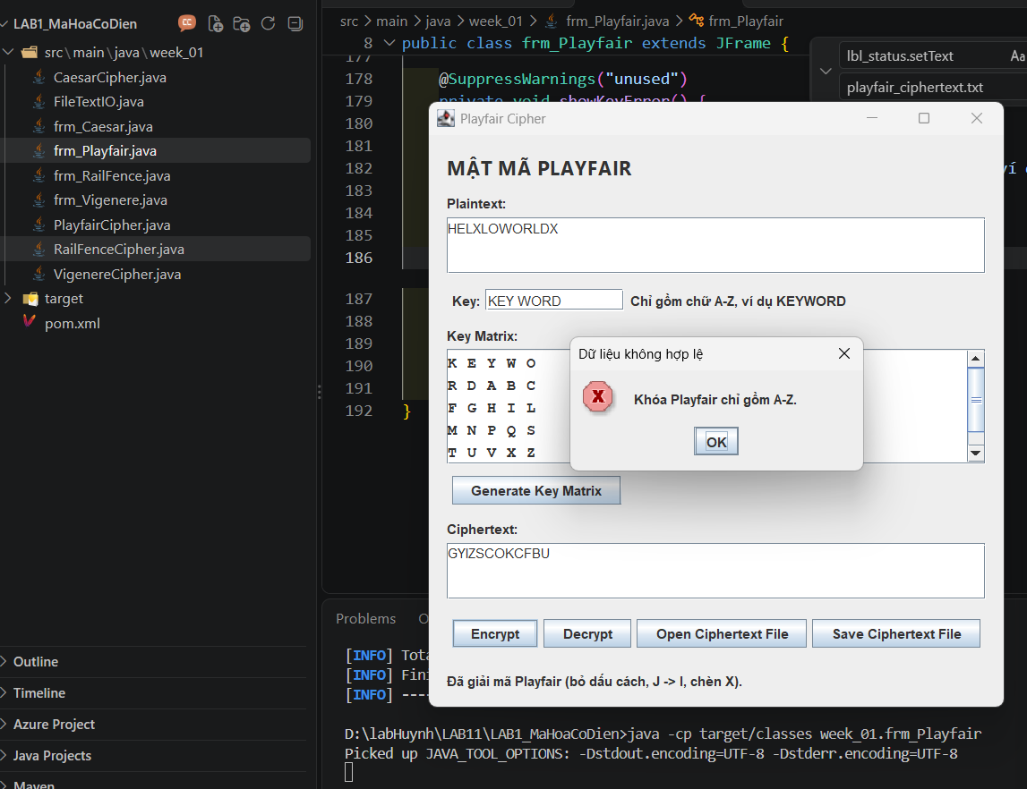
Mã hóa hoán vị cột: BAOMAT với khóa 2,3,1 thu được AAOTBM
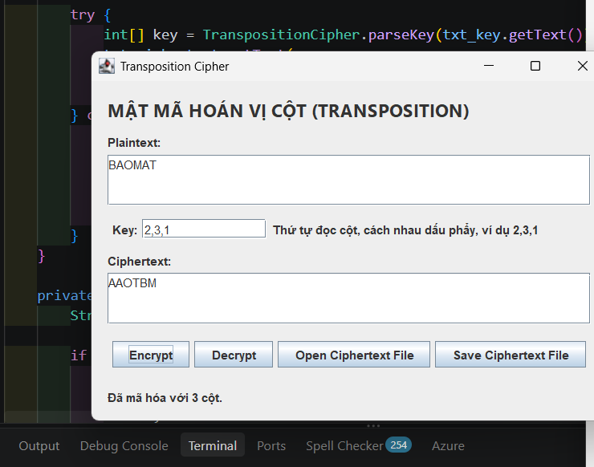
Giải mã hoán vị cột: AAOTBM với khóa 2,3,1 khôi phục BAOMAT
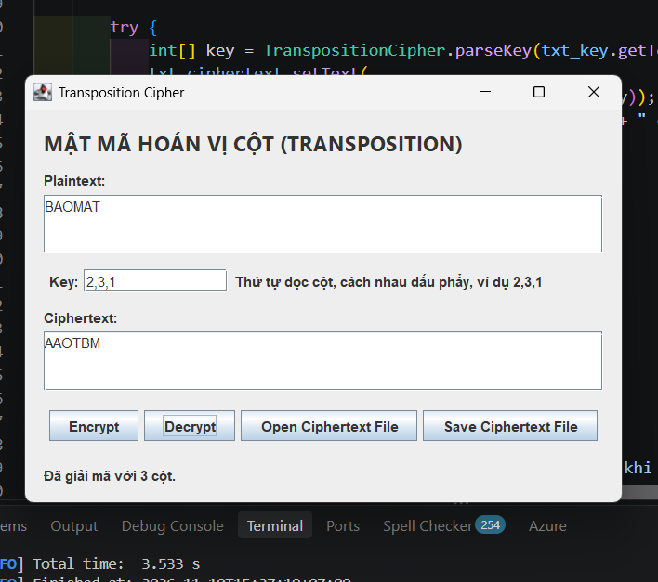

Chương trình từ chối khóa hoán vị cột có giá trị trùng lặp
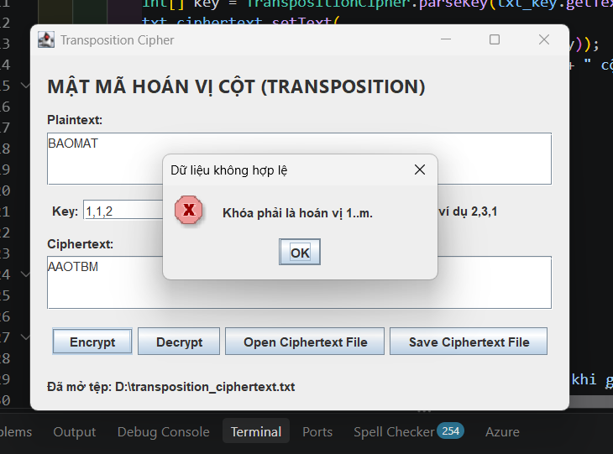
Mã hóa Autokey: HELLO với khóa mồi KEY thu được RIJSS
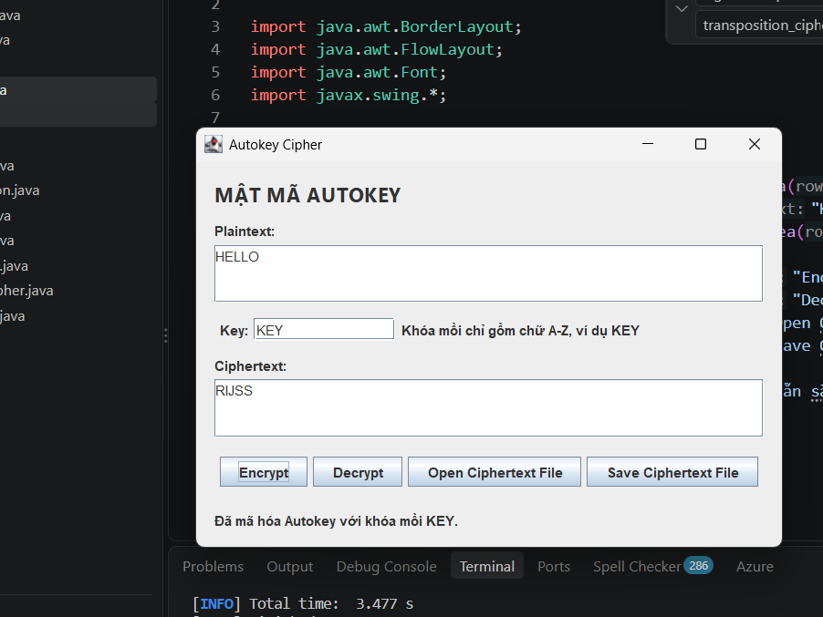
Giải mã Autokey: RIJSS với khóa mồi KEY khôi phục HELLO
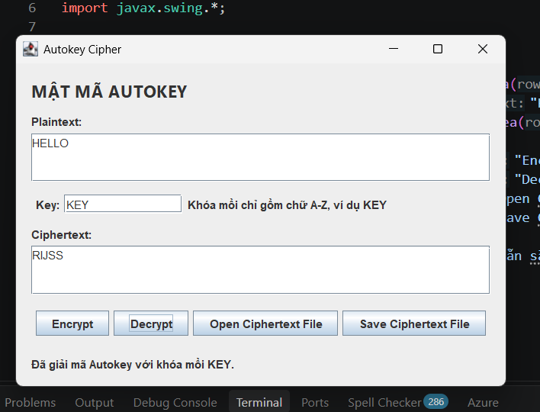

Chương trình từ chối khóa Autokey chứa chữ số
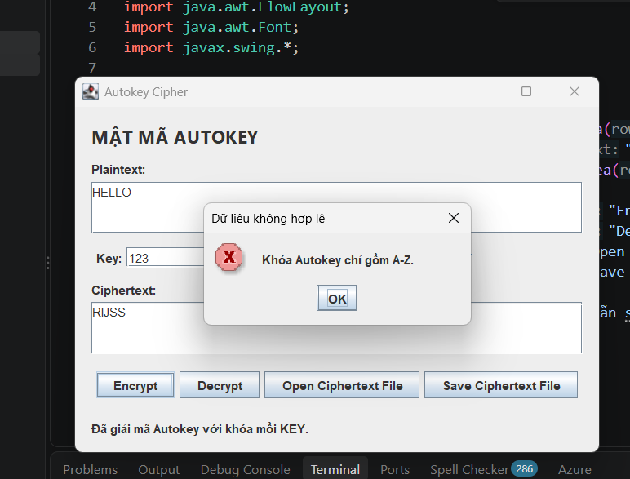
Giao diện tổng hợp mã hóa Playfair; chương trình vẫn hoạt động khi chưa kết nối SQL Server
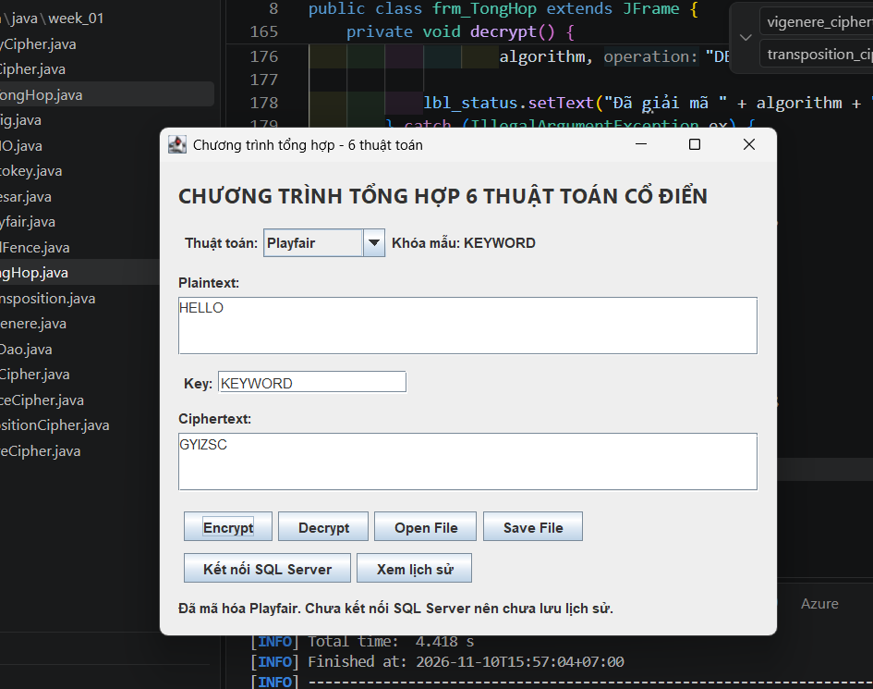
Cấu hình SQL Server sử dụng cổng TCP cố định 14333
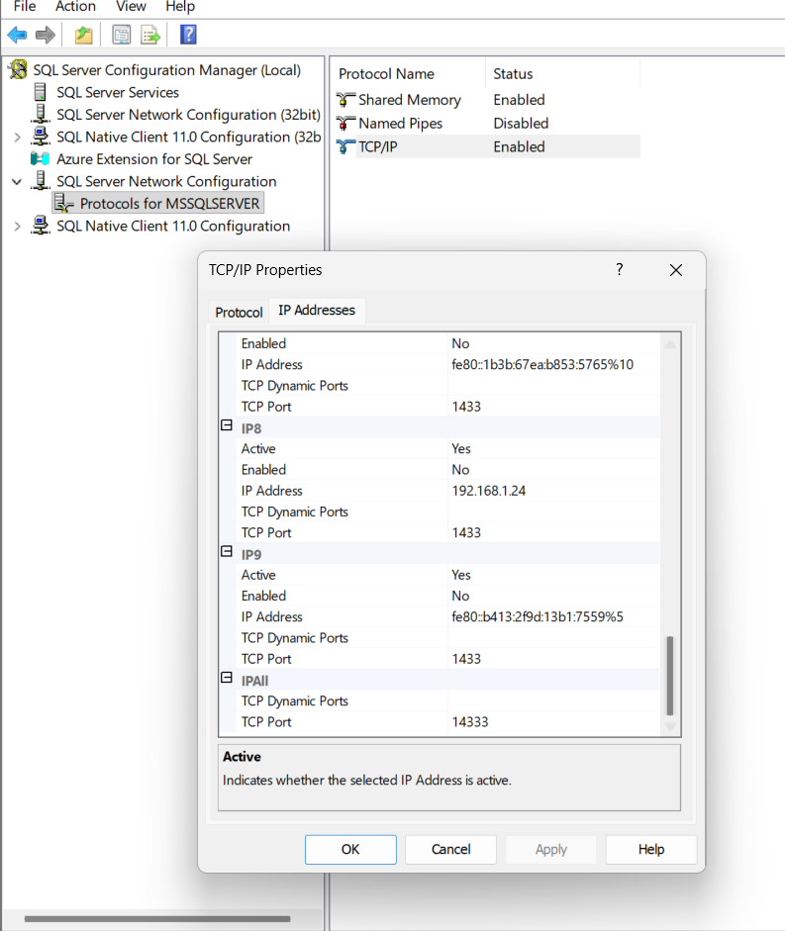
Tạo database LAB1_MaHoaCoDien và bảng history, ban đầu chưa có bản ghi
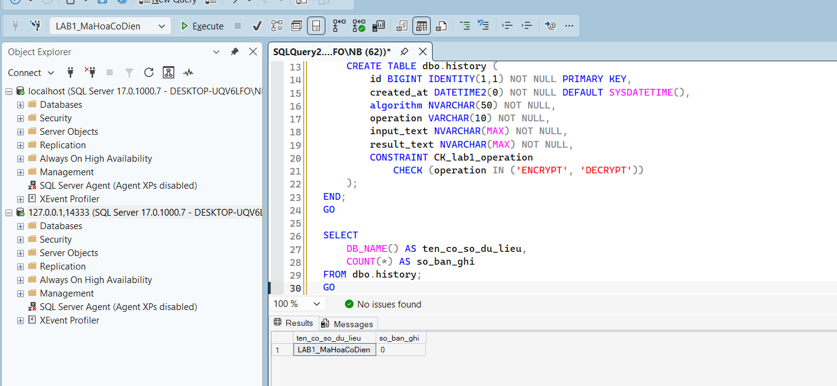
Đăng nhập bằng tài khoản lab1_user và đọc bảng lịch sử thành công
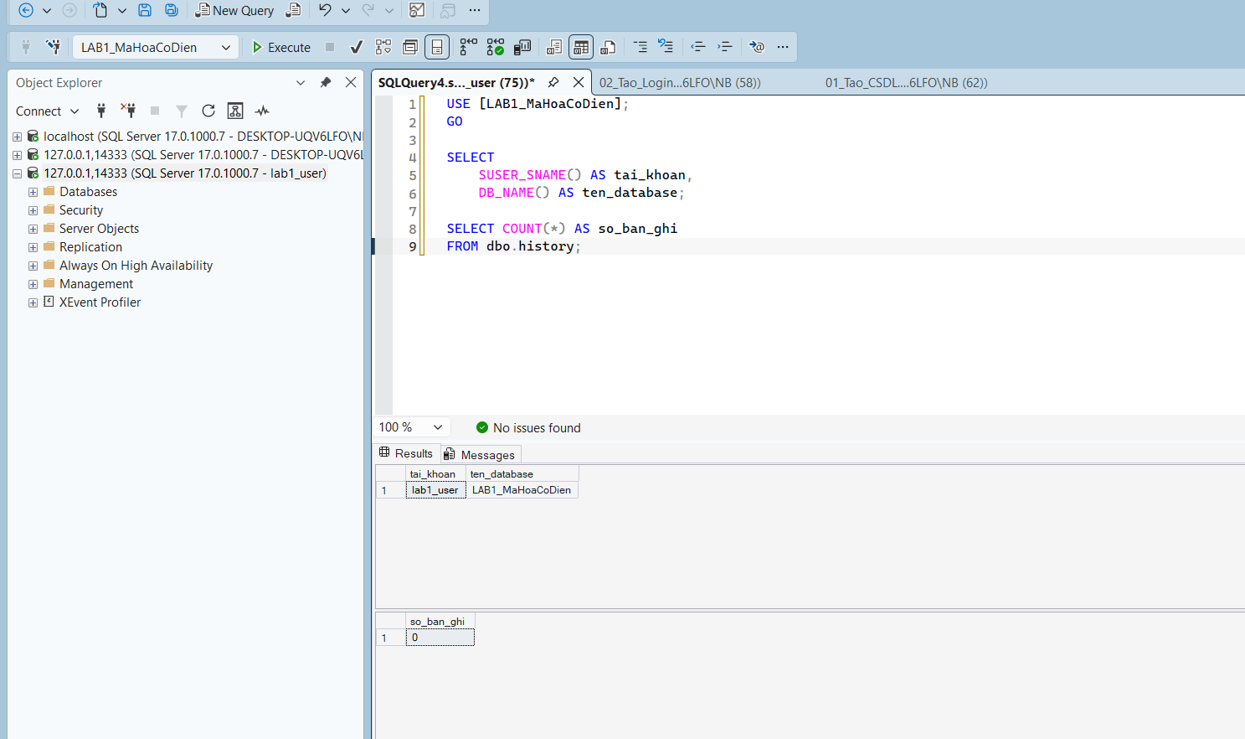
Ứng dụng Java kết nối thành công tới SQL Server bằng tài khoản lab1_user
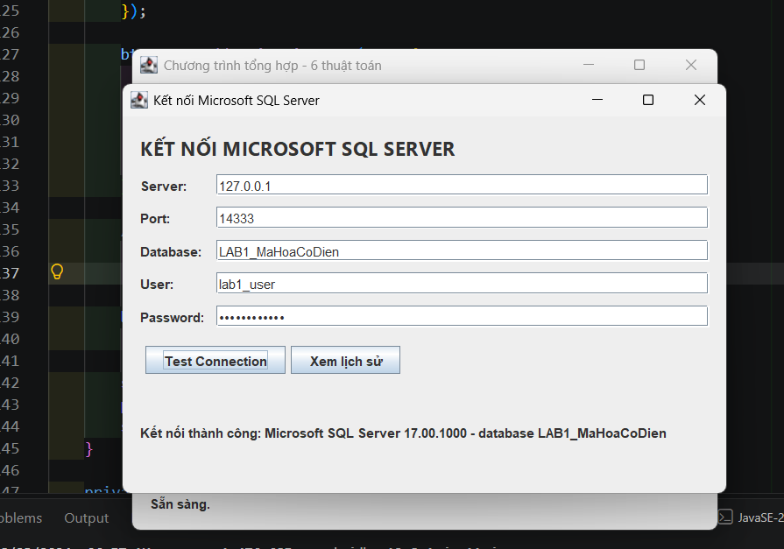

Lịch sử mã hóa của 6 thuật toán được lưu trong SQL Server và hiển thị trên ứng dụng Java
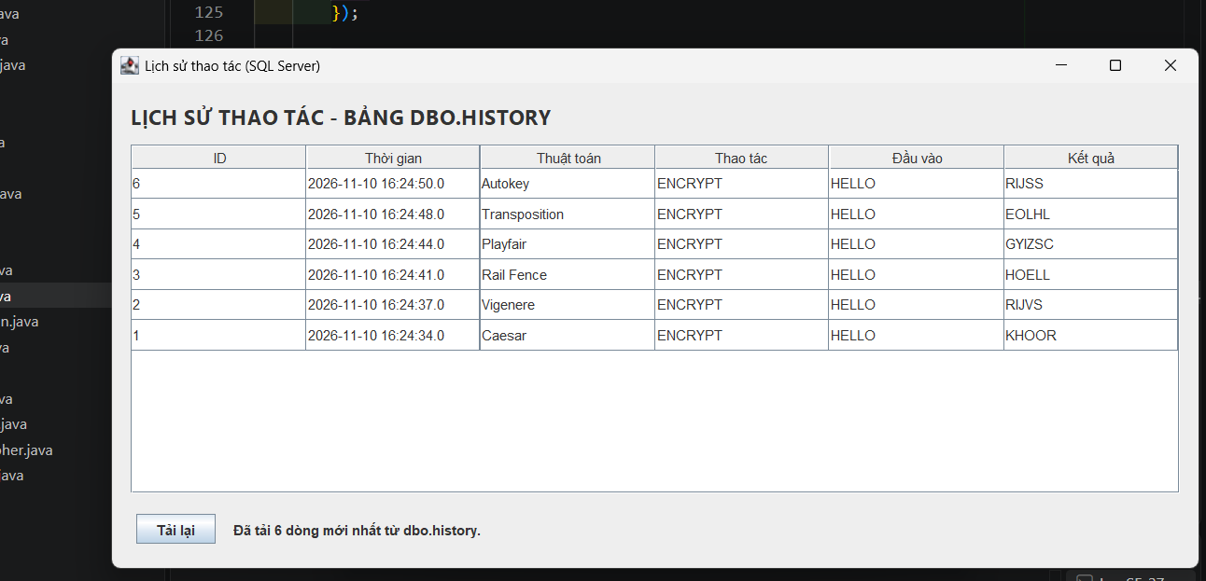
Truy vấn SSMS xác nhận các bản ghi lịch sử do ứng dụng Java tạo
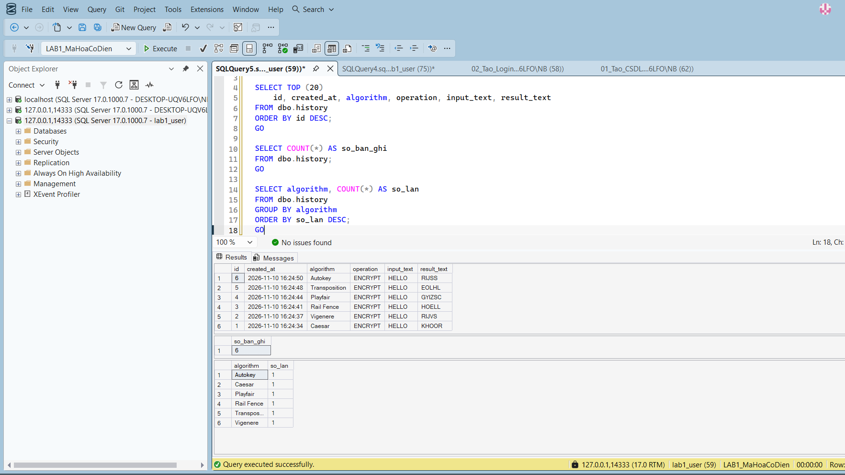

Kết quả Brute Force Caesar với bản mã KHOOR
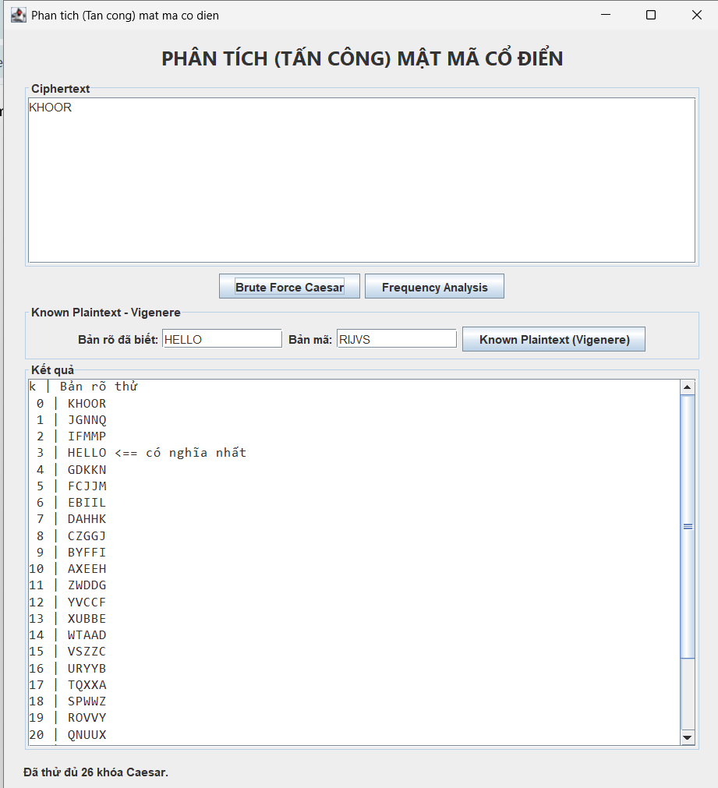
Kết quả phân tích tần suất ký tự bằng Frequency Analysis
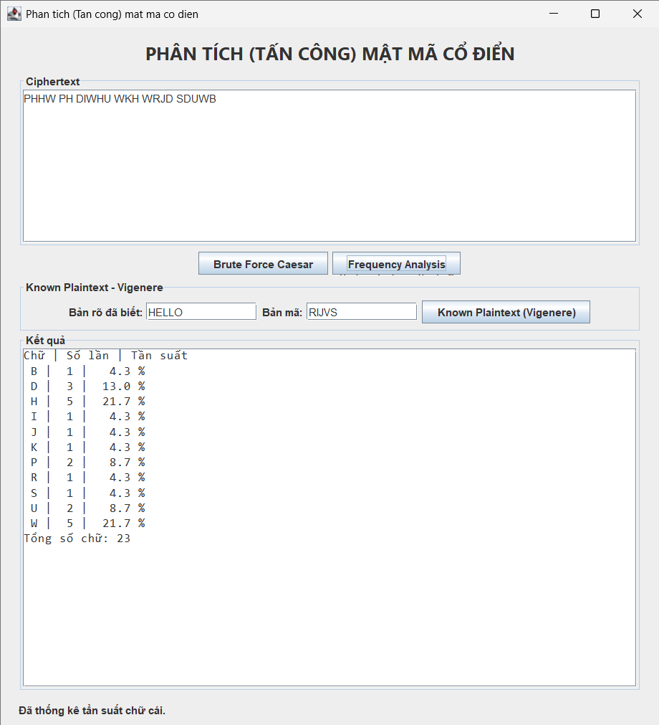

Kết quả suy ra khóa Vigenère bằng Known Plaintext
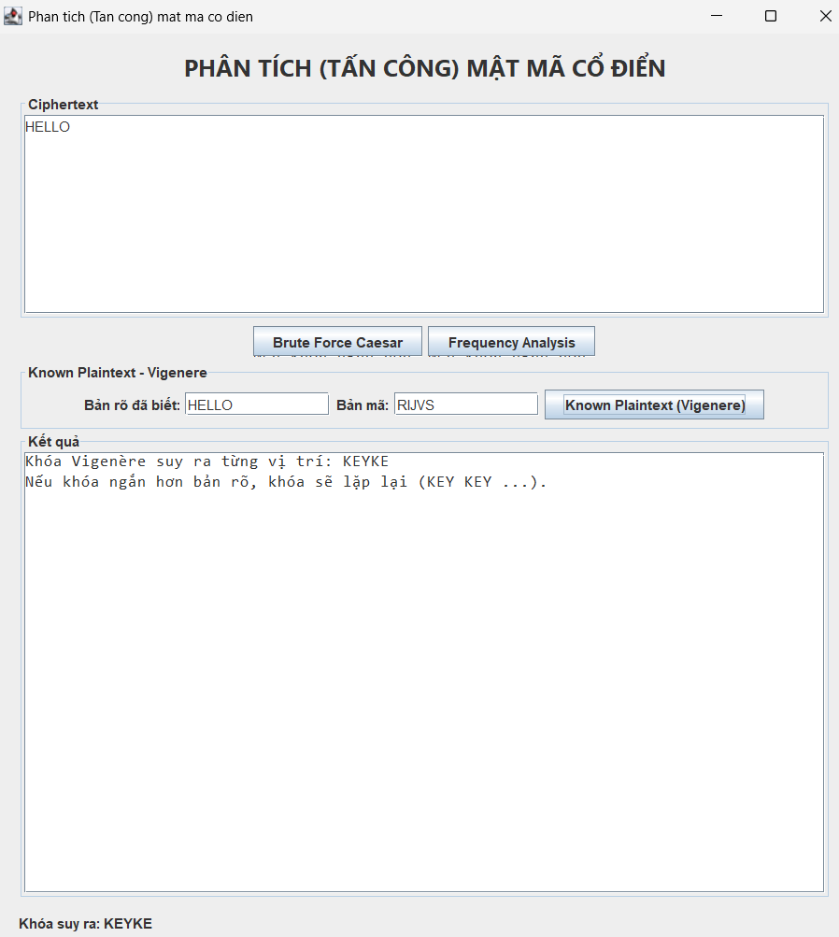
Giao diện Menu chính


